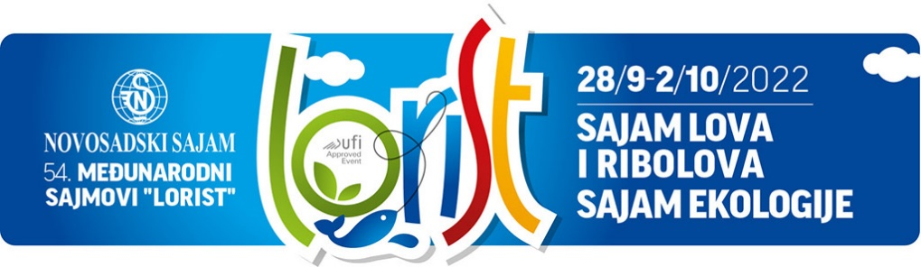

POSLOVNI PROGRAMI

Nedelja, 2. oktobar
 | ŠTANDOVI IZLAGAČA · HALA „MASTER”
11.30 – 12.00  12.00 – 12.15  12.00  14.00 – 14.30  14.30 – 14.45 | Naseljavanje krupne divljači – osnovni principi i najčešće greške  Predavanje i prezentacija  Diskusija  „Žene na crti” - takmičenje žena u gađanju iz vazdušne puške; Štand „MP Tropic” – Hala 1  Predavanje i prezentacija  Diskusija  Predavanja realizuje: redovni profesor Šumarskog fakulteta prof. dr Dragan Gačić sa saradnicima  Organizator: Šumarski fakultet, Univerzitet u Beogradu
 | POKLON IGRA ZA POSETIOCE S KUPLJENIM ULAZNICAMA
16.00 | Izvlačenje kupona sa imenima dobitnika  Organizator: Novosadski sajam

Od 28. septembra do 2. oktobra, Hala „Master”
- Izložba lovne faune Republike Srbije
Posetioci će imati priliku da vide trofeje krupne divljači, skoro identičan izlagački koncept predstavljanja trofeja krupne divljači, predatora i krupnih zveri Srbije, kao onaj kojim je bio predstavljen nastup Republike Srbije na Svetskoj izložbi trofeja „One with Nature“, održane 2021. godine u Budimpešti.

NOVOSADSKI SAJAM
www.sajam.net @novosadskisajam Novosadski_Sajam

